Kinnistu Uus tn 20 detailplaneeringu planeeringuala

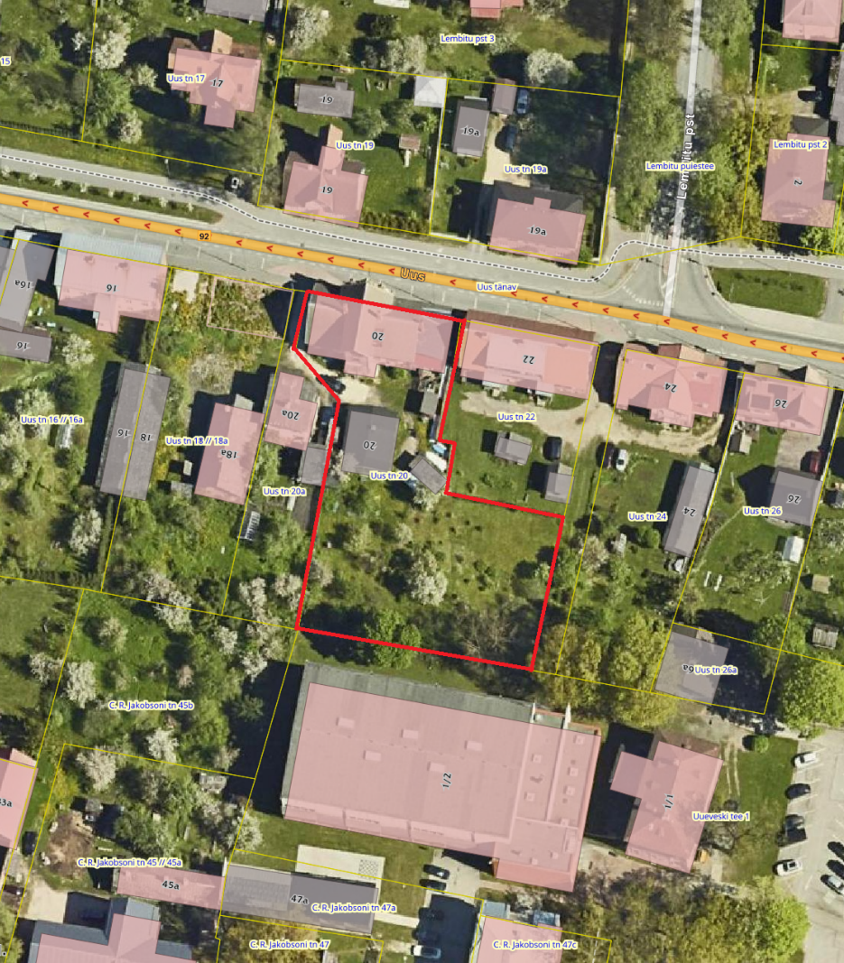
Ortofoto: Maa- ja Ruumiameti geoportaal (25.032026)

Planeeringuala piir

